TRƯỜNG ĐẠI HỌC CÔNG NGHIỆP TP.HCM
KHOA CÔNG NGHỆ THÔNG TIN
----------

BÁO CÁO TIẾN ĐỘ ĐỒ ÁN

Đề tài: Truy xuất dữ liệu trang web bằng biểu thức chính quy

Giảng viên : Huỳnh Thái Học và Đỗ Hà Phương

Thành viên nhóm :
1.Phạm Trọng Thi – 15055961 (Nhóm trưởng)
2.Quan Văn Sang – 15042721
3.Nguyễn Ngọc Vỹ –15056811
4.Trần Nhật Lâm – 15036101

TỔNG QUAN

–Mục tiêu của đồ án là tạo ra một phần mềm có thể lấy dữ liệu xuống từ website,những dữ liệu có thể lấy được bằng biểu thức chính quy như là email,số điện thoại,hình ảnh,..

–Ứng dụng thực tế của phần mêm là giúp cho những trang web bán hàng có thể lấy được số điện thoại,email một cách nhanh chóng mà không cần đọc hết những bình luận của khách hàng.Hiện tại nhóm đã hoàn thành đúng như tiến độ đã đặt ra từ lúc đầu,tuy nhiên sản phẩm cũng như bài báo cáo còn nhiều thiếu sót,mong thầy bỏ qua.Xin chân thành cảm ơn thầy.

Kết quả tiến độ làm việc

–Nhóm đã làm ra được một phần lấy được dự liệu xuống từ trang web,và lưu dữ liệu đó xuống file text,dữ liệu lấy được là email,số điện thoại,còn dữ liệu ảnh thì nhóm sẽ hoàn thành trong những tuần tiếp theo.
–Các thành viên trong nhóm đều hoàn thành cộng việc của mình,cụ thể kết quả công việc của từng người như sau:

1. Trần Nhật Lâm : Sử dụng photoshop để tạo ảnh phục vụ cho giao diện,viết giao diện như Label,Button, Textfield,Table .Đưa dữ liệu lên table.

2. Quan Văn Sang:Đưa dữ liệu xuống file text,báo cáo kết quả từng tuần lện trang githup

3. Nguyễn Ngoc Vỹ:Viết hàm lấy được số điện thoại,viết hàm lấy được ngày lấy dữ liệu,viết báo cáo

4. Phạm Trọng Thi:phân tích website,tìm những dữ liệu có thể lấy được như email,số điện thoại,hình ảnh.Kết nối phần mềm với website,xử lý button truy xuất để lấy dữ liệu xuống phần mềm,
viết hàm lấy được email,viết được hàm đưa ảnh vào giao diện, tích hợp các thành phần lại với nhau:giao diện,kết nối website với phần mềm,truy xuất dữ liệu xuống phần mêm,lưu dữ liệu ra file text.

KẾT QUẢ TỪNG TUẦN CỦA NHÓM
Thời gian | Người thực hiện | Công việc | Kết quả
Tuần 1 | -Sang  -Thi  -Vỹ  -Lâm | Lập bản kế hoạch chi tiết và cụ thể trong 10 tuần làm việc của nhóm.  Tìm tài liệu và tổng hợp chi tiết về Java ,OOP.  Làm quen với Java cơ bản, làm một số bài tập đơn giản. | -Đã có bản kế hoạch thực hiện cho 10 tuần.  -Đã cài đặt và hoàn thành 1 số bài cơ bản về Java,OOP.
Tuần 2 | -Vỹ  -Lâm  -Thi  -Sang | Cả nhóm làm một số bài tập về OOP cơ bản  Nghiên cứu và tổng hợp tài liệu về Java Swing để làm phần mềm cho đề tài  Tham khảo một số bài tập mẫu về Java Swing cơ bản và tập làm những phần mềm đơn giản giống các bài tập mẫu đã có. | https://giai-ma.blogspot.bg/2016/04/so-sanh-2-giao-thuc-tcp-va-udp.html
Tuần 3 | -Sang  -Thi  -Vỹ  -Lâm | Tìm tài liệu và tổng hợp cụ thể về Regular Expression.  Tìm hiểu về website, và một số tài liệu nói về URL để biết cách kết nối phần mềm với website.  Cả nhóm tìm hiểu về Socket TCP. | https://yinyangit.wordpress.com/2011/06/22/socket-communication-with-tcp-client-server/  https://www.cise.ufl.edu/~amyles/tutorials/tcpchat/
Tuần 4 | -Sang  -Vỹ  -Thi  -Lâm | Tham khảo và nghĩ ra một vài giao diên đẹp cho phần mềm  Viết một số giao diện tạm thời của nhóm bằng JavaSwing. | 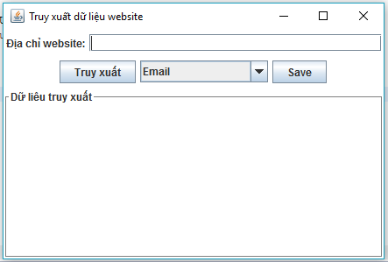
Tuân 5 | -Thi  -Sang  -Vỹ  -Lâm | Cả nhóm thống nhất với nhau về một giao diện và cố gắng hoàn thiện phần giao diện,chức năng. | 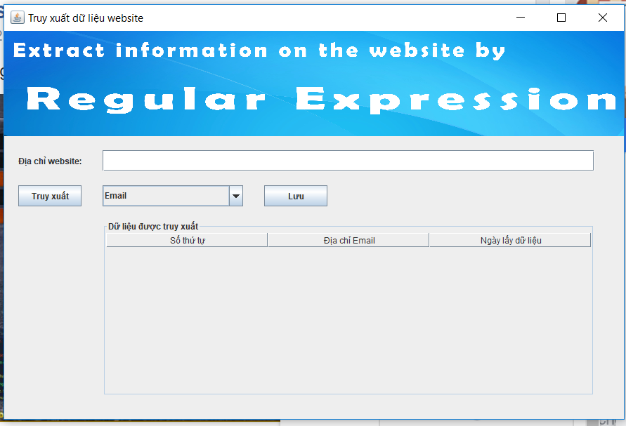
Tuần 6 | -Sang  -Vỹ  -Thi  -Lâm | Đọc và tìm hiểu về biểu thức chính quy.  Kết nối phần mềm với website thông qua địa chỉ website(có thể làm chưa kip được sẽ cố gắng hoàn thiện trong tuần tới). | Đã viết được 1 số biểu thức chính quy  -Đã kết nối được phần mềm với website
Tuần 7 | -Thi  -Lâm  -Vỹ  -Sang | Hoàn thiện kết nối website với phần mềm.truy xuất dữ liệu  Quy định các biếu thức chính quy . | 